Modalidade do Trabalho - Artigo Completo

**OS CONTROLES GOVERNAMENTAIS: UMA ANÁLISE DOS CONTROLES BUROCRÁTICOS, GERENCIAIS E SOCIETAIS NO BRASIL**

***Mattar, Gustavo Mattar.1; Santos, Alexandre Silva.2; Molina, Wagner de Souza Leite.3***

1 Pós-graduando em Gestão de Organizações e Sistemas Públicos pela Universidade Federal de São Carlos, e-mail: gustavomattar@estudante.ufscar.br

2 Pós-graduando em Gestão de Organizações e Sistemas Públicos pela Universidade Federal de São Carlos, e-mail: alexandre.santos2@estudante.ufscar.br

3 Orientador pela Pós-graduação em Gestão de Organizações e Sistemas Públicos pela Universidade Federal de São Carlos, e-mail: wagmolina@ufscar.br

**RESUMO**

O controle é uma atividade exercida com a finalidade do atingimento dos objetivos de organizações públicas e privadas. Na esfera governamental o controle possui lógicas de três mecanismos fundamentais: o Estado, o mercado e a sociedade civil, de acordo com Bresser-Pereira (1997). O autor apresenta um leque de mecanismos de controle, do mais democrático ao mais autoritário: mercado, democracia direta, democracia representativa, hierárquico gerencial, hierárquico burocrático e hierárquico tradicional. Este trabalho tem o objetivo de identificar e relacionar os controles estatais: burocráticos, gerenciais e societais, apresentados nas várias abordagens interpretativas das Teorias do Estado e Burocrática, visando a contribuir para o debate do campo. A pesquisa é qualitativa e exploratória, através de revisão bibliográfica narrativa no tema. Foi verificado que esses controles, apesar de divergentes, são complementares e importantes no atingimento de seus objetivos e para compreender o desenvolvimento do Estado e a ampliação do leque de mecanismos de accountability.

**Palavras-chave:** Mecanismos de Controle na Gestão; Gestão Burocrática; Nova Gestão Pública; Controle Social; Accountability.

**ABSTRACT**

Control is an activity exercised for the purpose of achieving the objectives of public and private organizations. In the governmental sphere, this control has three fundamental logics mechanisms: the State, the market and civil society, according to Bresser-Pereira (1997). The author presents a range of control mechanisms, from the most democratic to the most authoritarian: market, direct democracy, representative democracy, managerial hierarchy, bureaucratic hierarchy and traditional hierarchy. This work aims to identify and relate the state controls: bureaucratic, managerial and societal, presented in the various interpretative approaches of the Theories of the State and Bureaucratic, aiming to contribute to the field debate. The research is qualitative and exploratory, through a narrative bibliographic review into the topic. It was found that these controls, although divergent, are complementary and important in achieving its objectives and in understanding the development of the State and the expansion of the range of accountability mechanisms.

**Keywords:** Control Mechanisms In Management; Bureaucratic Management; New Public Management; Social Control; Accountability.

**1. INTRODUÇÃO**

O controle é uma atividade exercida tanto no âmbito público quanto no privado, para o alcance dos objetivos dessas organizações. Conforme Oliveira (2010), assim como as empresas privadas, as entidades do setor público são entidades econômicas que usam recursos que têm valor, transformados por processos, gerando produtos e serviços (mais comuns ao setor público), que também geram valor à sociedade. Sendo assim, “precisam ter suas atividades planejadas e controladas, com o objetivo de otimizar produtividade, qualidade, eficiência e eficácia da sua atuação” (OLIVEIRA, 2010, p. 14). A mesmo autor diz que o controle se enquadra como processo de gestão, juntamente com o planejamento, a organização e a execução. Ainda nas palavras do mesmo autor, “um ponto importante é a necessidade de se assegurar que as ações empreendidas gerem os resultados desejados em termos de custos, qualidade e volume” (OLIVEIRA, 2010, p. 13). Ele fala que os mecanismos de controle interno e externo atendem parte dessas necessidades, atuando antes, durante e após a realização de tarefas pelo setor público. Acrescenta ainda o mesmo autor que, do ponto de vista da gestão, existe ainda a necessidade de se garantir a eficiência e a eficácia das decisões tomadas, sendo necessário acrescentar a etapa de controle ao processo decisório.

Segundo Bresser-Pereira (2005), “enquanto a administração pública burocrática controla por regulamentos detalhados, supervisão e auditoria”, a administração pública gerencial “reduz esses controles e aumenta o papel da administração por resultados, da concorrência administrada por excelência e do controle ou responsabilização social” (BRESSER-PEREIRA, 2005, p. 1). É possível entender que, enquanto os controles burocráticos são mais prévios, operacionais/táticos e voltados aos processos, os controles gerenciais são mais a posteriori, táticos/estratégicos e voltados aos resultados. Ambos se diferenciam de uma terceira classe de controles, os sociais ou societais, sendo estes mais concomitantes (baseados na transparência), estratégicos e voltados à participação popular e aos impactos sociais.

A gestão de integridade, riscos e controles internos da gestão (GIRC), se apresenta como uma inovação no setor público brasileiro após a publicação da Instrução Normativa Conjunta do Ministério do Planejamento e da Controladoria Geral da União, número 1 de 10 de maio de 2016. Esse novo marco regulatório apresenta o conceito de controles internos da gestão, no seu art. 2º inciso V, como instrumento compreendido por um “conjunto de regras, procedimentos, diretrizes, protocolos, rotinas de sistemas informatizados, conferências e trâmites de documentos e informações, entre outros” que são realizados de forma integrada pela direção e pelos servidores das organizações, para reduzir riscos e atingir os objetivos da entidade (BRASIL, 2016). No entanto, a Instrução Normativa não apresenta os conceitos de controle burocrático, controle gerencial ou controle societal, que são importantes mecanismos de controle estatal e que podem integrar o planejamento e a execução da GIRC.

Sendo assim, o objetivo deste trabalho é identificar e relacionar os controles estatais: burocráticos, gerenciais e societais, apresentados diretamente ou indiretamente, nas várias abordagens interpretativas da Teoria do Estado e da Teoria Burocrática, visando a contribuir para o debate da área.

**2. DESENVOLVIMENTO**

**2.1. Método Utilizado**

A pesquisa se caracteriza como qualitativa e exploratória e, em termos de procedimentos metodológicos, abarca uma revisão bibliográfica narrativa sobre o tema de gestão e controles burocráticos, gerenciais e societais em obras consagradas utilizadas nas aulas de formação do Estado e da burocracia pública brasileira de um programa de pós-graduação em Gestão Pública de uma universidade do interior do Estado de São Paulo, em 2020.

Dentro desse universo da Teoria do Estado e Teoria Burocrática, foram lidos 27 artigos e capítulos de livros, e utilizados aqui 16 materiais, que versam sobre os seguintes temas: Estado, burocracia pública, reformas administrativas, industrialização, planejamento e gestão pública, autoritarismo e tecnocracia, redemocratização, crise fiscal e neoliberalismo, reforma gerencial do Estado, relações intergovernamentais e institucionais e a gestão do conflito de atores e interesses, burocracia brasileira na atualidade, e capacidades estatais e os desafios para o futuro da burocracia pública. Este estudo também utilizou de normativos e bibliografias adicionais temáticas dentro da revisão narrativa.

**2.2. A Classificação dos Controles**

Segundo Bresser Pereira (1997, p.36), “toda sociedade, para se coordenar, usa um conjunto de mecanismos de controle ou de coordenação, que podem ser organizados e classificados de muitas maneiras”. As mesmas divisões ocorrem no campo do Direto Administrativo. De acordo com Meirelles (2013) os controles podem ser assim tabulados:

* Conforme a origem: **controle interno** é aquele exercido pela entidade ou órgão que é o responsável pela atividade controlada, no âmbito de sua própria estrutura nos atos de seus subalternos, responsável por todos os atos praticados em seu setor por servidores sob seu comando, é o poder da autotutela; **controle externo** é o que se realiza por órgão estranho à Administração responsável pelo ato controlado; **controle externo popular ou** **controle social**, refere-se à existência de mecanismos que possibilitem a verificação da regularidade da atuação da administração por parte dos administrados, impedindo a prática de atos ilegítimos, lesivos tanto ao indivíduo como à coletividade. Este tipo de controle se assemelha com os conceitos de participação popular e gestão societal (PAES DE PAULA, 2005b).
* Conforme o momento do exercício: **controle prévio (a priori)** é exercido antes do início ou da conclusão do ato administrativo, sendo um requisito para sua eficácia e validade; **controle concomitante** é exercido durante o ato, acompanhando a sua realização, com o intento de verificar a regularidade de sua formação; **controle subsequente ou corretivo (a posteriori)** é exercido após a conclusão do ato, tendo como intenção, corrigir eventuais defeitos, declarar sua nulidade ou dar-lhe eficácia, a exemplo da homologação na licitação (MEIRELLES, 2013).

Bresser-Pereira (1997), propõe a lógica do leque de mecanismos de controles, em que existiriam três mecanismos de controle fundamentais: **o Estado, o mercado e a sociedade civil**. No Estado está incluído o sistema legal ou jurídico, constituído pelas normas jurídicas e instituições fundamentais da sociedade. O mercado, por sua vez, é o sistema econômico em que o controle se realiza através da competição. A sociedade civil, estruturada segundo o peso relativo dos diversos grupos sociais (e a influência desses grupos), constitui no terceiro mecanismo de controle. Segundo o autor (BRESSER-PEREIRA, 1997) é possível relacionar os controles em um leque que vai do mecanismo mais democrático ao mais autoritário na seguinte ordem: **(1) mercado, (2) controle social (democracia direta), (3) controle democrático representativo, (4) controle hierárquico gerencial, (5) controle hierárquico burocrático e (6) controle hierárquico tradicional (ou patrimonialista), vide figura 1:**

Figura 1 Leque de Mecanismos de Controle

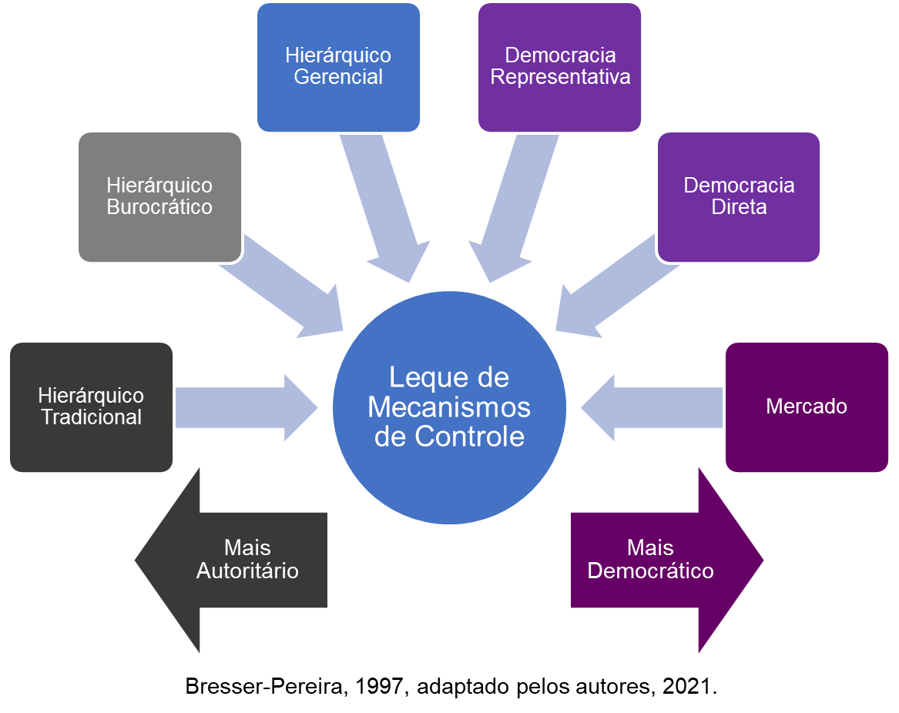

É profícuo o debate a respeito de quais devem ser as funções do Estado e como elas se relacionam com o mercado, tanto de maneira competitiva: “a fim de fugir aos efeitos nocivos da ação do Estado, a esfera deste deveria ser reduzida a um mínimo, e o controle burocrático, sempre que possível substituído por mecanismos de mercado” (EVANS, 1993, p. 3), como de modo cooperativo: “a conjunção entre o Leviatã e a mão invisível não é tão contraditória como poderia parecer, mas é, de fato, bastante comum” (EVANS, 1993, p. 19). No embate entre esses gigantes, Estado e mercado, a sociedade civil ainda carece dos poderes e da organização dos outros dois mecanismos de controle fundamentais, porém, tem potencial de evoluir com o advento de novas ferramentas de transparência, participação social digital e ciberdemocracia.

A visão dos mecanismos de controle de Bresser combina, em grande parte, com a que será apresentada neste trabalho, sobre os controles burocráticos (mais normativos, como o próprio Estado), controles gerenciais (que incentivam a competição e a flexibilidade, como o mercado), e os controles societais (expressão da participação popular e o controle social pela sociedade, democracia direta ou representativa).

**2.3 Controles Burocráticos**

De acordo com Bresser-Pereira (1997), para a execução das decisões (inclusive as legislativas) a sociedade depende dos controles hierárquicos, que podem ser: tradicional, burocrático (racional legal) ou gerencial (racional). Na administração do Estado despontam três tipos de controle: o patrimonialista, em que não é clara a distinção do patrimônio público do privado; o burocrático, em que os objetivos e os meios para os atingir precisam ser sempre definidos na lei; o gerencial, mais flexível e voltado aos resultados.

Embora Bresser-Pereira (1997) apresente que nas sociedades primitivas tenha predominado o controle hierárquico tradicional e o social, nas sociedades pré-capitalistas complexas o poder principal foi o hierárquico tradicional patrimonialista, sugerindo que as atividades de controles burocráticos são tão antigas quanto os primeiros registros da civilização e aos primórdios da gestão burocrática nas grandes cidades da Antiguidade. "Weber mostra como a burocracia, apesar da forma organizacional predominante na sociedade industrial, não é uma forma nova. Já existiam estruturas burocráticas no antigo Egito, na China e no Império Romano" (MOTTA e DE VASCONCELOS, 2002, p. 8). Nesses países, “a necessidade de regular os rios e de administrar a irrigação fez nascer uma burocracia real, inicialmente apenas ocupada com as obras, mas dando mais tarde origem à burocratização de toda a administração” (WEBER, 2004, p. 444).

Morgan (1996) diz que é uma "incrível proeza de organização, planejamento e controle exigidos para se construir a Grande Pirâmide em Gisé", que envolveu o trabalho de dez mil pessoas por mais de 20 anos. No entanto, o autor também pontua que "a pirâmide é uma metáfora da exploração humana, simbolizando como as vidas e o trabalho pesado de milhares de pessoas foram usados para servir e glorificar uns poucos privilegiados" (MORGAN, 1996, p. 281). O Estado, em si, é uma relação de dominação de homens sobre homens, apoiada no meio da coação considerada legítima. Para que ele exista, as pessoas dominadas têm que se submeter à autoridade invocada pelas que dominam (WEBER, 2004, p. 526).

O conceito de controle se confunde muitas vezes com a própria burocracia, apesar do mais correto ser a classificação dos controles burocráticos como aqueles que são mais prévios, voltados para o processo, e na sua conformidade. Bendix (1964 e 1968), citado por Meyer e Rowan (1977), diz que a formação de estados centralizados e a formação das sociedades nos centros políticos contribuíram para a ascensão e disseminação da organização formal. O autor também afirma que conforme as redes relacionais envolvidas no intercâmbio econômico e no gerenciamento político se tornam mais complexas, a sociedade acredita que "as estruturas burocráticas sejam os meios mais eficazes e racionais para padronizar e controlar as subunidades" e que "o controle burocrático é especialmente útil para expandir centros políticos, e a padronização é frequentemente exigida por centros e unidades periféricas" (MEYER e ROWAN, 1977, p. 340). Weber (1966) apud Oliveira (1970) diz que a superioridade dessa forma de organização burocrática sobre suas predecessoras históricas fundamenta-se, “no conhecimento técnico, que lhe confere caráter racional e a transforma num instrumento de dominação preciso, estável, seguro, rigorosamente disciplinado, capaz de assegurar alta eficiência administrativa” (OLIVEIRA, 1970, p. 52).

O controle burocrático, como ferramenta organizacional de dominação, ficou mais visível no setor privado, a partir do início do século XX, com crescimento e a concentração da produção industrial, que levaram a um aumento dos problemas de controle da produção. Foi quando Frederick Taylor propôs a Administração Científica para buscar melhorar a produtividade das empresas, analisando o processo de trabalho e mensurando tempos e movimentos. Ele desenvolveu técnicas de controle do trabalho: “controle de tempos e movimentos, descrição de cargos, planejamento de fluxos de trabalho, controle sistemático de estoques, e incentivos financeiros à produtividade” (ROESCH, 2015, p. 23).

Na mesma época, o engenheiro francês Henry Fayol, com a Escola Clássica de Administração, enfatizou a reestruturação organizacional para a gestão e controle em nível geral da organização (amplitude ou unidade de comando). Fayol dividiu as atividades gerenciais entre funções de “planejamento, organização, comando, coordenação e controle” (MORGAN, 1996; MOTTA e DE VASCONCELOS, 2002; ROESCH, 2015). Quanto à função de controle, foco deste trabalho, utilizando a metáfora da organização vista como uma máquina (MORGAN, 1996), pode-se considerar como controles mecânicos os controles propostos por Taylor e Fayol, e aplicados por Ford. Esses controles burocráticos são desempenhados nas organizações pelos supervisores principalmente, de acordo com os princípios da hierarquia e unidade de comando da Teoria Clássica, e o da fiscalização do desempenho do trabalhador, para assegurar que os procedimentos estão sendo seguidos e os resultados atingidos, realizado na Administração Científica (MORGAN, 1996).

Esses controles burocráticos foram dominantes no setor privado pós-revolução industrial, mas também vigoraram no setor em que teve a sua origem, o público governamental. Segundo Bresser-Pereira (1997), quase todos os governos, em todos os tempos, buscam deixar a administração pública mais moderna, mais eficiente e para isso são necessárias reformas administrativas estruturais, como a da “implantação da administração pública burocrática, em substituição à administração patrimonialista, que ocorreu no século passado nos países europeus, na primeira década deste século nos Estados Unidos e nos anos 30, no Brasil” (BRESSER-PEREIRA, 1997).

No âmbito político, a burocracia estava relacionada com um ímpeto de centralização política, a partir dos anos de 1920, quando se acreditava que a saída para os problemas da administração dos recursos residia na criação de um aparato administrativo centralizado (PAIVA, 2009). A burocracia federal inaugurada no Brasil depois de 1930 transformou-se no instrumento de dominação política do governo totalitário de Getúlio Vargas que, com isso, criou condições para o desenvolvimentismo nacional (OLIVEIRA, 1970).

Conforme a periodização apresentada por Costa (2008), de 1930 a 1945 ocorreu a narrativa histórica da “burocratização” do Estado nacional, e, de 1945 a 1964 a do Estado nacional-desenvolvimentista. O período de 1930-1945 equivale ao primeiro governo Vargas, marcado por transformações na economia, na sociedade e no Estado brasileiro. Já o duodecênio de 1945-1964 constitui uma espécie de continuação da era varguista, com a acentuação do processo de modernização com ênfase na ação supletiva e promocional do Estado (COSTA, 2008).

Esses períodos foram marcados pela estratégia da criação de "bolsões de eficiência", sendo desvantajoso esse sistema pois, cercado por um mar de normas clientelistas tradicionais, depende de proteção pessoal dos presidentes para permanecer. Geddes (1986) citadado por Evans (1993, p. 13), apresenta o exemplo do Departamento Administrativo do Serviço Público (DASP), previsto na Constituição de 37 e criado por Vargas através do Decreto-Lei 579 de 1938 (PORTUGAL, 1984), uma das "ilhas" de excelência que teve o seu declínio de eficácia a partir do momento em que não se dispunha mais da proteção daquele presidente (CAVALCANTE, 2018).

Costa (2008), classifica o período de 1964 a 1989 como de “o Estado e a modernização autoritária”, com a “ascensão e queda do regime militar, que manteve o projeto modernizante e intensificou a presença do Estado na economia, a centralização e o viés tecnocrático das decisões” (COSTA, 2008, p. 10). Nesse período, buscando reduzir ao máximo a influência da sociedade sobre os rumos governamentais, os militares mudaram a Constituição de 1967 e fizeram uma reforma administrativa com o Decreto-Lei 200/1967 que buscava dar maior autonomia e flexibilidade às agências burocráticas em relação ao controle centralizado (Rezende, 2004, apud Abrucio, 2018). Houve mudanças em autarquias, fundações, empresas públicas e empresas de economia mista, sendo esses órgãos descentralizados com um “modelo administrativo mais flexível que o da administração direta, com vistas a ter maior capacidade de recrutamento em termos de agilidade e padrões salariais, além de poder gerenciar com maior liberdade os recursos públicos” (ABRUCIO, 2018, p. 44). É possível notar com isso um protogerencialismo nesse universo burocrático brasileiro. Abrucio (2018) também apresenta que “foram criados ou fortalecidos órgãos de controle e coordenação da descentralização administrativa, com o intuito de evitar que a fragmentação decisória atrapalhasse o planejamento mais geral do desenvolvimento” (ABRUCIO, 2018, p. 44).

Na década de 1970 a crise econômica e o crescimento das demandas democratizantes ameaçaram esse modelo autoritário e centralizador. A experiência tecnocrática autoritária brasileira nesse período remete a Max Weber que, no livro “A Ética Protestante e o Espírito do Capitalismo” de 1905, citado por Morgan (1996), advertia que o espírito racionalista havia alcançado seu ápice e que, sob o capitalismo, a “ordem racionalista havia se tornado uma gaiola de ferro“ ou uma prisão psíquica (MORGAN, 1996), na qual a humanidade estaria, salvo pela possibilidade de um renascimento profético, aprisionada “talvez até que a última tonelada de carvão fossilizado seja queimada”. Max Weber, também citado por Morgan, observou que “quanto mais a forma de organização burocrática progride, mais perfeitamente consegue suprimir todas as qualidades humanas que escapam do raciocínio técnico” (MORGAN, 1996, p. 231).

Segundo Rezende (2009), a excessiva rigidez das normas na Administração Pública é um obstáculo que “se manifesta sob a forma da vinculação de receitas, da ausência de graus de liberdade dos órgãos setoriais para administrar os recursos e do excesso de controles burocráticos que asfixiam o gestor” público (REZENDE, 2009, p. 26). Com isso, uma nova forma de gestão (e de controles) tomou forma como alternativa à gestão burocrática, a gestão gerencial.

**2.4. Controles Gerenciais**

Enquanto os controles burocráticos tiveram sua origem no setor público e depois foram incorporados pelo setor privado, os controles gerenciais surgiram nas organizações privadas, sendo apropriadas pelas organizações públicas. Sob essa inspiração, ao invés das rígidas regras burocráticas, buscou-se um estilo de organização mais flexível e voltada para o ambiente externo, podendo evoluir e se adaptar a esse, representado pela metáfora das organizações vistas como organismos (MORGAN, 1996). É possível então propor a denominação de controles ambientais, que monitoram os fluxos da organização com o meio ambiente, mais estratégicos do que os controles mecânicos, de natureza mais operacional. A metáfora das organizações como organismos da natureza se inspira nas teorias: da motivação de Abraham Maslow, geral dos sistemas de Ludwing von Bertalanffy, contingencial de Burns e Stalker, da ecologia organizacional de Aldrich, Freeman e Hannan, entre outras (MORGAN, 1996).

Embora a organização seja vista como uma estrutura, um sistema de controle ou um sistema aberto pelos estudiosos organizacionais, a “interpretação de sistemas está mais interessada na recepção especializada da informação, na redução de equivocidade e na interpretação” (DAFT e WEICK, 2005, p. 83). Isso representa um avanço em relação às metáforas mecânicas (controles operacionais) e biológicas (controles estratégicos) das organizações. As organizações são mais do que processos de transformação ou sistemas de controle. Para sobreviver elas devem possuir mecanismos de interpretação de eventos ambíguos e de fornecimento de significado e direção aos participantes do processo (DAFT E WEICK, 2005).

Uma crítica ao ambientalismo e a perspectiva da adaptação racional veio de estudiosos marxistas, que atacaram a teoria como "gerencialista", ou seja, focada em ajudar os gerentes a controlar os trabalhadores. Eles consideraram que a estrutura interna da empresa se destinava principalmente a controlar e desorganizar os trabalhadores (BRAVEMAN, 1975; EDWARDS, 1979 apud FLIGSTEIN, 2001). “Essa literatura considerava as ações de gerentes e proprietários exploradoras de trabalhadores para obter lucros” (FLIGSTEIN, 2001, p. 22).

O gerencialismo surgido nas empresas, como um antídoto às disfunções burocráticas, expandiu, com algumas adaptações, para as organizações públicas, sob o mesmo pretexto e com o apoio de pensadores neoliberais críticos ao tamanho e (in)eficiência do Estado. Segundo Paes de Paula (2005a) esse ideário floresceu nos anos 80 e 90, durante os governos de Margareth Thatcher (Reino Unido) e de Ronald Reagan (E.U.A.). Bresser-Pereira (1997) aponta a administração pública gerencial como sendo a segunda grande reforma administrativa estrutural do capitalismo (a primeira foi a burocrática).

Para Paes de Paula (2005), discorrendo sobre a Reforma do Estado nos anos 1990, a crise do nacional-desenvolvimentismo e as críticas ao patrimonialismo e autoritarismo do Estado brasileiro estimularam um consenso político liberal que se baseou na articulação das estratégias de desenvolvimento dependente e associado, neoliberais de estabilização econômica e administrativas, dominantes no cenário das reformas orientadas para o mercado (PAES DE PAULA, 2005a). Bresser-Pereira (1997) definiu as principais características da administração pública gerencial, ou nova administração pública, como as que são mais relacionadas com os controles gerenciais, com ênfase no controle de resultados pelos contratos de gestão (ao invés de controle dos procedimentos), com adoção cumulativa, para controlar as unidades descentralizadas, dos mecanismos de controle social direto, do contrato de gestão em que os indicadores de desempenho sejam claramente definidos e os resultados medidos (BRESSER-PEREIRA, 1997).

Bresser-Pereira (1998), citado por Paes de Paula (2005a), afirma que a dimensão gestão deveria ser explorada pelos administradores públicos, que colocariam em prática ideias, profissionalização e as ferramentas de gestão utilizadas no setor privado, “criticamente adaptadas ao setor público, tais como os programas de qualidade e a reengenharia organizacional” (PAES DE PAULA, 2005a, p. 38).

Para Abrucio (2018), a década de 1990 foi marcada por reformas legais e modelos de políticas públicas, com a criação de mecanismos de coordenação federativa, pelo redesenho do papel do Estado e por modificações nas regras que regem as estruturas e os corpos burocráticos. A Reforma Gerencial foi a que mais impactou a administração pública, pois “baseada tanto em um diagnóstico dos problemas de ‘engessamento’ do aparato burocrático – quanto nas ideias da Nova Gestão Pública” (ABRUCIO, 2018, p. 46).

De acordo com Cavalcante (2018), a vertente da governança para resultados tem como “princípios e valores o *new public management*, devido à preocupação central com o desempenho, representado pela soma de esforços (economicidade, execução e excelência) e resultados (eficiência, eficácia e efetividade)” (CAVALCANTE, 2018, p. 76). Cavalcante (2018) afirma ainda que, no Brasil a reforma gerencial se concretizou por meio do Plano Diretor da Reforma do Aparelho do Estado (PDRAE), com uma proposta mais abrangente visando, entre outras finalidades: aumentar a governança do Estado com efetividade e eficiência; limitar a ação do Estado àquelas funções que lhe seriam próprias; descentralização; e substituição da “administração pública burocrática, rígida, voltada para o controle a priori dos processos, pela administração pública gerencial, baseada no controle a posteriori dos resultados” (CAVALCANTE, 2018, p. 75). Ele confirma também que, nessa corrente, a governança busca gerar valor público com menos recursos via capacidades institucionais para resultados.

Abrucio (2018) sintetizou que a proposta de Bresser envolvia uma sequência de “ideias vinculadas à Nova Gestão Pública, com a utilização de indicadores para guiar as políticas públicas, contratualização de serviços públicos e um modelo administrativo mais flexível com gestores públicos mais autônomos e responsáveis” (ABRUCIO, 2018, p. 47).

Para Rezende (2009), “um complemento importante da visão estratégica no planejamento governamental é a seleção de indicadores que permitam monitorar o desempenho de cada programa e avaliar seus resultados” (REZENDE, 2009, p. 26). Afirma também que, devido às dificuldades para medir os resultados, é importante que essa atividade não fique apenas restrita a um exercício de avaliação conduzido pelo órgão central de planejamento e orçamento. E finaliza que “a avaliação deve comtemplar a exigência de que os órgãos setoriais estejam equipados para exercer suas funções com métodos como o levantamento de informações junto aos beneficiários, ou usuários, de cada programa” (REZENDE, 2009, p. 26).

O tema da accountability desenvolve-se em torno da teoria do *principal-agent* que, segundo Filgueiras (2018), é concebida como “o conjunto de agentes responsáveis pelo monitoramento e controle das organizações burocráticas, alcançando a conformidade (*compliance*) e implementando as preferências do principal” (FILGUEIRAS, 2018, p. 356). O autor diz ainda que os agentes são organizações que exercem o controle, delegados pelos *principals*, e que, nas democracias, “as instituições de accountability são moldadas para o exercício do controle e da vigilância, com vistas a assegurar a legalidade e a legitimidade da ação de governos e burocracias” (FILGUEIRAS, 2018, p. 356).

Segundo a visão tecnocrática, o confinamento burocrático, ao manter o jogo político-partidário longe da formulação de políticas, aprimoraria as decisões, que seriam mais universalistas. Porém, como ressalta Przeworski (1996) apud Diniz (1998), “o desenho institucional em que se baseia esse estilo de governo não é apropriado à consecução de objetivos sociais, reduzindo-se os incentivos para a promoção do interesse público”, que seriam “mais efetivos nos sistemas caracterizados pelo vigor dos mecanismos que induzem os decisores a prestar contas dos resultados de suas ações, garantindo maior transparência e a exposição pública das políticas governamentais” (DINIZ, 1998, p. 38). Pela teoria principal-agente, Przeworski (1996), citado por Diniz (1998), chama a atenção para esse tipo de dificuldade, ressaltando a importância das instituições de controle e supervisão para reverter essa tendência, e aumentar a efetividade dos mecanismos de accountability, o acesso à informação e ao debate público. Segundo Diniz, 1998, a reforma do Estado não é incompatível com a vitalidade da sociedade civil, e de seus instrumentos de participação e controle social, apresentados a seguir. Porém, segundo o autor, precisa ainda do fortalecimento dos mecanismos de accountability (responsabilização pública dos governantes) como a “eficácia dos controles externos, a institucionalização de instrumentos de cobrança e prestação de contas” (DINIZ, 1998).

O papel das chamadas “organizações sociais”, denominação utilizada na Reforma Administrativa do Estado de 1995 para designar a forma de participação da sociedade civil nas políticas públicas, é claramente excluído dos poderes de decisão, reservados ao chamado “núcleo estratégico” do Estado (Bresser-Pereira, 1996, apud Dagnino, 2004). “A ênfase gerencialista e empreendedorista transita da área da administração privada para o âmbito da gestão estatal” (Tatagiba, 2003, apud Dagnino, 2004) com todas as implicações despolitizadoras delas decorrentes (DAGNINO, 2004, p. 139). Segundo Paes de Paula (2005), a administração pública gerencial busca ser menos burocrática, considerando as características do tipo ideal weberiano superadas, ainda que a dominação burocrática continue existindo e elaborando formas cada vez mais sofisticadas, e talvez tecnológicas, de controle social. A autora sugere que “a administração pública gerencial também pode buscar ser mais democrática” (PAES DE PAULA, 2005c, p. 1), e propõe a administração pública societal como terceiro tipo de controle do Estado, o controle societal.

**2.5 Controles Societais**

Bresser- Pereira (1997) disse que a democracia direta ou o controle social é, após o mercado, o mecanismo de controle mais democrático e difuso. “Através do controle social a sociedade se organiza formal e informalmente para controlar não apenas os comportamentos individuais, mas para controlar as organizações públicas” (BRESSER-PEREIRA, 1997, p. 37). Bresser explica que o controle social das organizações públicas pode ocorrer de duas maneiras: de baixo para cima, quando a sociedade se organiza politicamente para influenciar instituições sobre as quais não tem poder formal; ou de cima para baixo, quando o controle social é exercido formalmente através de conselhos diretores. Segundo Bresser-Pereira (1997, p.38), “a democracia direta é a ideal, mas no plano nacional só pode ser praticada de maneira limitada, através de sistemas de consulta popular sobre temas muito claramente definidos”, visando orientar as decisões dos representantes democraticamente eleitas.

Segundo Paes de Paula (2005a) a origem da vertente da qual deriva a administração pública societal está ligada à tradição mobilizatória brasileira, que alcançou o seu auge na década de 1960, quando a sociedade se organizou pelas reformas no país. Após o golpe de 1964 essas mobilizações retornaram na década de 1970, período no qual a Igreja Católica catalisou a discussão de problemas coletivos nas Comunidades Eclesiais de Base, inspirada pelos ideais da teologia da libertação e da educação popular. Essas comunidades consolidaram-se como espaços para a mobilização política e participação popular no debate das dificuldades cotidianas, contribuindo para a formação de lideranças populares (PAIVA, 2009, p. 4).

Paes de Paula (2005a) apresenta a vertente societal como ainda em desenvolvimento e que manifesta, nas experiências alternativas de gestão pública, como os Conselhos Gestores e o Orçamento Participativo, possuindo suas raízes no ideário dos herdeiros políticos das mobilizações populares contra a ditadura e pela redemocratização do país. A autora diz ainda que começou a se tornar predominante a busca da implementação de um projeto político que visasse “ampliar a participação dos atores sociais na definição da agenda política, criando instrumentos para possibilitar um maior controle social sobre as ações estatais e desmonopolizando a formulação e a implementação das ações públicas” (PAES DE PAULA, 2005a).

Abrucio (2018) defende que a Constituição Federal (CF) de 1988 (BRASIL, 1988) tenha sido o principal marco institucional da redemocratização, com regras legais que passaram a representar tanto as aspirações sociais como a ampliação de direitos e participação dos cidadãos. Defende ainda que outro aspecto foi a adoção de mecanismos de democratização do Estado brasileiro, como a “introdução de instrumentos de participação popular, a reconstrução do Ministério Público (MP) e a previsão do habeas data – fonte do que posteriormente se transformou na Lei de Acesso à Informação” (ABRUCIO, 2018, p. 45).

Segundo Cavalcante (2018), outro eixo importante de mudanças provocadas pela CF/1988 diz respeito às novas formas de participação e controle social. Ainda para o mesmo autor, “foram instituídas diversas instâncias de participação direta, como conselhos, conferências, audiências públicas, orçamentos participativos, entre outros, que buscavam ampliar os atores envolvidos no processo decisório” (CAVALCANTE, 2018, p. 71). Para o autor, a governança colaborativa, assim como a governança para resultados, “também visam à geração de valor público, porém mediante a constituição de capacidades e qualidades institucionais pautadas na colaboração entre agentes públicos e privados” (CAVALCANTE, 2018, p. 76). Ele completa afirmando que a governança em rede de serviços e políticas públicas gera valor não apenas no desempenho, mas também na geração de valor pelo envolvimento social.

Para Bresser-Pereira e Grau (2006), apud Cavalcante (2018), o controle social traz diferentes benefícios para o exercício da responsabilização, como a ampliação do espaço público e o fortalecimento da relação Estado-sociedade. Além disso, “o controle social teria ainda um duplo efeito: inclusão de cidadãos na definição das estratégias e ganho de legitimidade para atuação do Estado, diminuindo custos de transação das políticas públicas” (BRESSER-PEREIRA e GRAU, 2006, citado por CAVALCANTE, 2018, p. 71). Os autores apontam, no entanto, que o êxito do controle social pressupõe estabelecer articulação entre mecanismos de controle e democracia representativa, além do fortalecimento das capacidades institucionais e o incentivo à participação (BRESSER-PEREIRA e GRAU, 2006, citado por CAVALCANTE, 2018).

Para Rezende (2009) “cabe ao governo definir a maneira como isso pode ser feito, isso é, escolher os programas e projetos a serem tocados e distribuir os recursos disponíveis entre eles, cabendo à sociedade cobrar do governo os resultados decorrentes dessa escolha” (REZENDE, 2009, p. 22). Por isso, Rezende (2009) afirma que para a reconstrução do planejamento é necessária “a existência de mecanismos e instrumentos voltados para o acompanhamento da execução dos programas e projetos contidos no plano, a avaliação recorrente dos resultados” (REZENDE, 2009, p. 22-23) durante a execução do plano e, sempre que necessário, após esses controles feitos pela sociedade e o Legislativo, a indicação de ajustes e correções para mantê-los conforme o planejado.

**2.6 Interação entre as três camadas de Controles Governamentais**

Após a análise dessas três formas de controle apresentadas nas seções anteriores, este trabalho apresentará aqui a visão comparativa entre os três modelos de Abrucio (2018). O autor mostra que na história brasileira coexistiram, na maior parte, um modelo de patronagem e uma burocracia insulada e tecnocrática. Além desse dualismo, existiu também o gerencialismo, com a busca da eficiência no serviço público e, no horizonte democrático, um controle social. “O grande desafio nas democracias contemporâneas está em combinar a ação eficiente do Estado na gestão de suas políticas públicas com os princípios democráticos de maior inclusão de atores políticos nas decisões” (ABRUCIO, 2018, p. 38). Ele diz que “mecanismos de controles por resultados ou por participação social, são mais efetivos do que o exercido pela hierarquia, pelos procedimentos burocráticos ou pela fiscalização direta dos políticos” (ABRUCIO, 2018, p. 50).

O autor diz ainda que é preciso reforçar os instrumentos de accountability dos dirigentes públicos, como a “criação de formas de certificação dos gestores, de transparência das indicações, de maiores instrumentos de participação e controle social das deliberações públicas” (ABRUCIO, 2018, p. 52), ou seja, maior democratização dos processos decisórios. Para Abrucio (2018) a ampliação do leque de mecanismos de accountability é salutar para a democracia, porém, é importante recuperar uma preocupação clássica do liberalismo político, e, na raiz da visão weberiana sobre a relação entre políticos e burocratas, de “quem irão controlar os controladores?” (ABRUCIO, 2018, p. 51, e FILGUEIRAS, 2018, p. 377). O próprio autor diz que a “resposta geral weberiana para o problema da relação entre política e administração continua atual como inspiração: é preciso ter um jogo de checks and balances entre os atores políticos e burocráticos, com o objetivo de obter melhor desempenho de ambos” (ABRUCIO, 2018, p. 51). Para a sumarização dos conceitos apresentados nesse trabalho foi realizada a tabela 1 a seguir:

Tabela 1 Quadro comparativo teórico dos Controles Governamentais

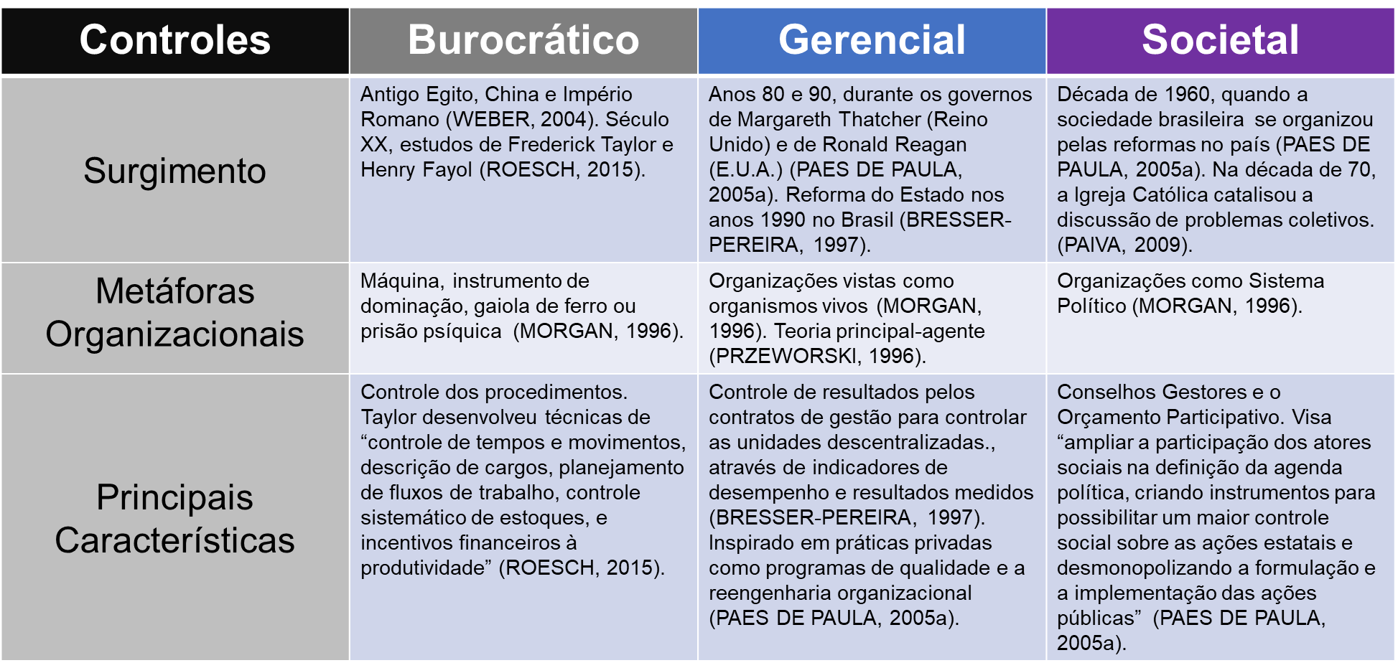

Autores, 2021

**3. CONSIDERAÇÕES FINAIS**

Neste trabalho, pelo método descrito na seção 2.1, foram classificados os controles governamentais na seção 2.2, e relacionados os controles estatais: burocráticos, 2.3, gerenciais, 2.4, e societais, 2.5, nas várias abordagens interpretativas da Teoria do Estado e da Teoria Burocrática. Na seção 2.6 é analisada a interação entre estes três modelos de controles na Administração Pública. É possível concluir através deste trabalho que o entendimento do leque de mecanismos de controles, proposto por Bresser Pereira (1997), é importante para compreender o desenvolvimento do Estado no ponto de vista do conhecimento aplicável ao setor público e no atingimento dos objetivos organizacionais e sociais.

Por fim, neste trabalho, concluímos que essas formas de controle (pertencentes às suas respectivas formas de gestão) não são excludentes, pelo contrário, funcionariam melhor em conjunto, como três camadas de controles. Se a camada mais interna burocrática falhar, pode ser mitigada pela camada intermediária gerencial ou, em último caso, na pior das hipóteses, pela última camada externa, societal, que sentiria os efeitos das falhas de gestão das camadas inferiores. Numa visão parecida com a integração constitucional dos controles internos, externos e externos popular, garantindo assim o funcionamento do Estado democrático de direito, como pode ser visto na Figura 2:

Figura 2 Inter-relação entre os Controles Governamentais

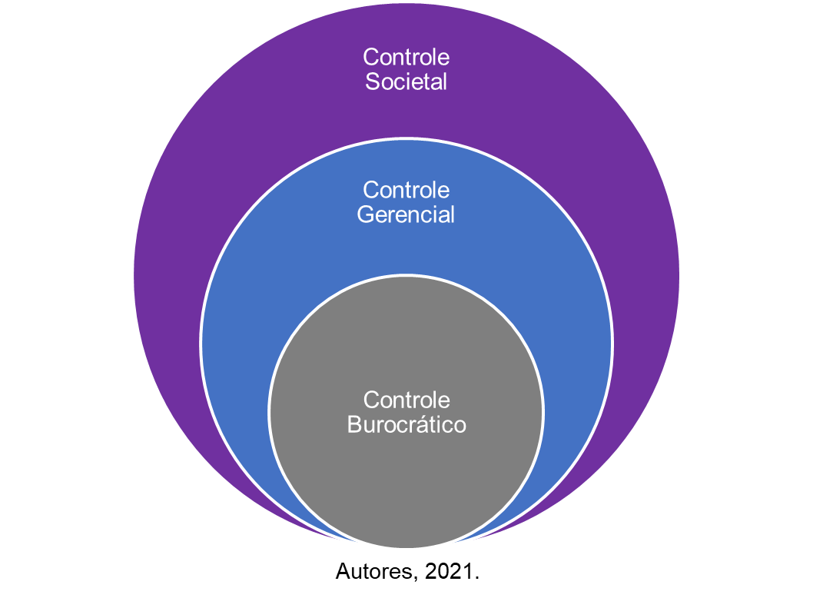

**4. AGRADECIMENTOS**

Agradecemos aos docentes do Programa de Pós-Graduação em Gestão de Organizações e Sistemas Públicos, da Universidade Federal de São Carlos – UFSCAR, que conseguiram cumprir os objetivos acadêmicos apesar de todas as dificuldades apresentadas durante a pandemia de Covid-19 em 2020, em especial ao professor doutor Wagner de Souza Leite Molina, coautor, responsável pela disciplina Formação do Estado e da Burocracia Pública no Brasil (FEBPB) que serviu de embasamento teórico para esse estudo, e aos nossos orientadores, professores doutores Sérgio Azevedo Fonseca e Andrei Aparecido de Albuquerque.

**REFERÊNCIAS**

ABRUCIO, F. L. E. L. M. R. Burocracia e ordem democrática: desafios contemporâneos e experiência brasileira. In: PIRES, R. L. G. S. E. O. V. E. **Burocracia e Políticas Públicas no Brasil**: interseções analíticas. IPEA, 2018.

BRASIL. **Constituição da República Federativa do Brasil de 1988**. Disponível em: <http://www.planalto.gov.br/ccivil_03/constituicao/constituicao.htm>. Acesso em: 29 de julho de 2020

BRASIL. Controladoria-Geral da União. Ministério do Planejamento, Desenvolvimento e Gestão. Instrução Normativa Conjunta nº 1, de 10 de maio de 2016. **Dispõe sobre controles internos, gestão de riscos e governança no âmbito do Poder Executivo Federal**, 2016. Disponível em: <http://www.in.gov.br/materia/-/asset_publisher/Kujrw0TZC2Mb/content/id/21519355/do1-2016-05-11-instrucao-normativa-conjunta-n-1-de-10-de-maio-de-2016-21519197>. Acesso em: 04 de julho de 2020

BRESSER-PEREIRA, L. C. **Reforma do Estado dos anos 90: lógica e mecanismos de controle**. Cadernos do MARE. Brasília, p. caderno 1. 1997.

BRESSER-PEREIRA, L. C. Réplica: comparação impossível. **RAE-Debate**, v. 45, 2005.

BRESSER-PEREIRA, L. C. Burocracia pública e Classes Dirigentes no Brasil. **Rev. Sociol. Polít.**, Curitiba, v. 28, p. 9-30, jun. 2007.

CAVALCANTE, P. L. G. S. E. O. V. E. Do insulamento burocrático à governança democrática: as transformações institucionais e a burocracia no Brasil. In: PIRES, R. L. G. S. E. O. V. E.. **Burocracia e Políticas Públicas no Brasil**: interseções analíticas. IPEA, 2018.

COSTA, F. L. D. **Prefácio a uma história da administração pública brasileira**. XXXII ANPAD. Rio de Janeiro: [s.n.]. 2008.

DAFT, R. L.; WEICK, K. E. Por um modelo de organização concebido como sistema interpretativo. **RAE-Revista de Administração de Empresas**, v. 45, dez. 2005. ISSN 4.

DAGNINO, E. Construção Democrática, neoliberalismo e participação: os dilemas da confluência perversa. **Política e Sociedade**, v. 5, outubro 2004.

DIMAGGIO, P. J.; POWELL, W. W. A gaiola de ferro revisitada: isomorfismo institucional e racionalidade coletiva nos campos organizacionais. **RAE-Revista de Administração de Empresas**, v. 45, p. 74-89, 2005. ISSN 2.

DINIZ, E. Uma perspectiva analítica para a Reforma do Estado. **Lua Nova – Revista de Cultura Política**, n. 45, 1998.

EVANS, P. O Estado como Problema e Solução. **Lua Nova – Revista de Cultura Política**, São Paulo, v. 28/29, 1993. Disponível em: <https://www.scielo.br/scielo.php?script=sci_arttext&pid=S0102-64451993000100006>. Acesso em: 04 de julho de 2020

FILGUEIRAS, F. Burocracia do controle, controle da burocracia e accountability no Brasil. In: PIRES, R. L. G. S. E. O. V. E.. **Burocracia e Políticas Públicas no Brasil**: interseções analíticas. IPEA, 2018.

FLIGSTEIN, N. **Organizations: Theoretical Debates and the Scope of Organizational Theory**, Berkeley: Department of Sociology / University of California, ago. 2001. Disponível em: <http://sociology.berkeley.edu/sites/default/files/faculty/fligstein/inter.handbook.paper.pdf>. Acesso em: 04 de julho de 2020

MEIRELLES, H. L. **Direito Administrativo Brasileiro**. 39. ed. São Paulo: Malheiros, 2013.

MEYER, J. W.; ROWAN, B. Institutionalized organizations: Formal structure as myth and ceremony. **American journal of sociology**, v. 83, p. 340-363, 1977. ISSN 2.

MORGAN, G. **Imagens da Organização**. São Paulo: Atlas, 1996.

MOTTA, F. C. P.; DE VASCONCELOS, I. F. G. **Teoria geral da administração**. 2. ed. São Paulo: Pioneira Thomson Learning, 2002.

OLIVEIRA, A. B. S. **Controladoria Governamental**: Governança e Controle Econômico na Implementação das Políticas Públicas. 1. ed. São Paulo: Atlas S.A., 2010.

OLIVEIRA, G. A Burocracia Weberiana e a Administração Federal Brasileira. **RAE** **Revista da Administração Pública**, Rio de Janeiro, v. 4-2, p. 47-74, jul./ dez. 1970.

PAES DE PAULA, A. P. Administração Pública brasileira entre o gerencialismo e a Gestão Social. **RAE Revista da Administração Pública**, v. 45, n. 1, 2005a.

PAES DE PAULA, A. P. **Por uma nova gestão pública**: limites e potencialidades da experiência contemporânea. 1. ed. Rio de Janeiro: Editora FGV, 2005b. 238 p. Disponível em: <https://play.google.com/store/books/details?id=9xuHCgAAQBAJ&pcampaignid=books_web_aboutlink>. Acesso em: 04 de julho de 2020

PAES DE PAULA, A. P. Tréplica: comparação possível. **RAE Revista da Administração Pública-Debate**, v. 45, n. 1, 2005c.

PAIVA, C. H. A. A Burocracia no Brasil: as bases da administração pública nacional em perspectiva histórica (1920-1945). **História**, São Paulo, v. 28, 2009.

PORTUGAL, G. G. **Burocracia econômica no Brasil**: formação e transformação In Burocracia e elites burocráticas no Brasil: poder e lógica de ação. Tese de doutorado. [S.l.]: IFCH: Unicamp, 1984.

REZENDE, F. **Planejamento no Brasil: auge, declínio e caminhos para a reconstrução**. Documentos CEPAL. Santiago. 2009.

ROESCH, S. M. A. **Projetos de estágio e de pesquisa em administração**: guia para estágios, trabalhos de conclusão, dissertações e estudos de caso. São Paulo: Atlas, 2015.

WEBER, M. A **Instituição Estatal Racional e os Modernos Partidos Políticos e Parlamentos**. Brasília: Editora UNB, v. II, 2004.